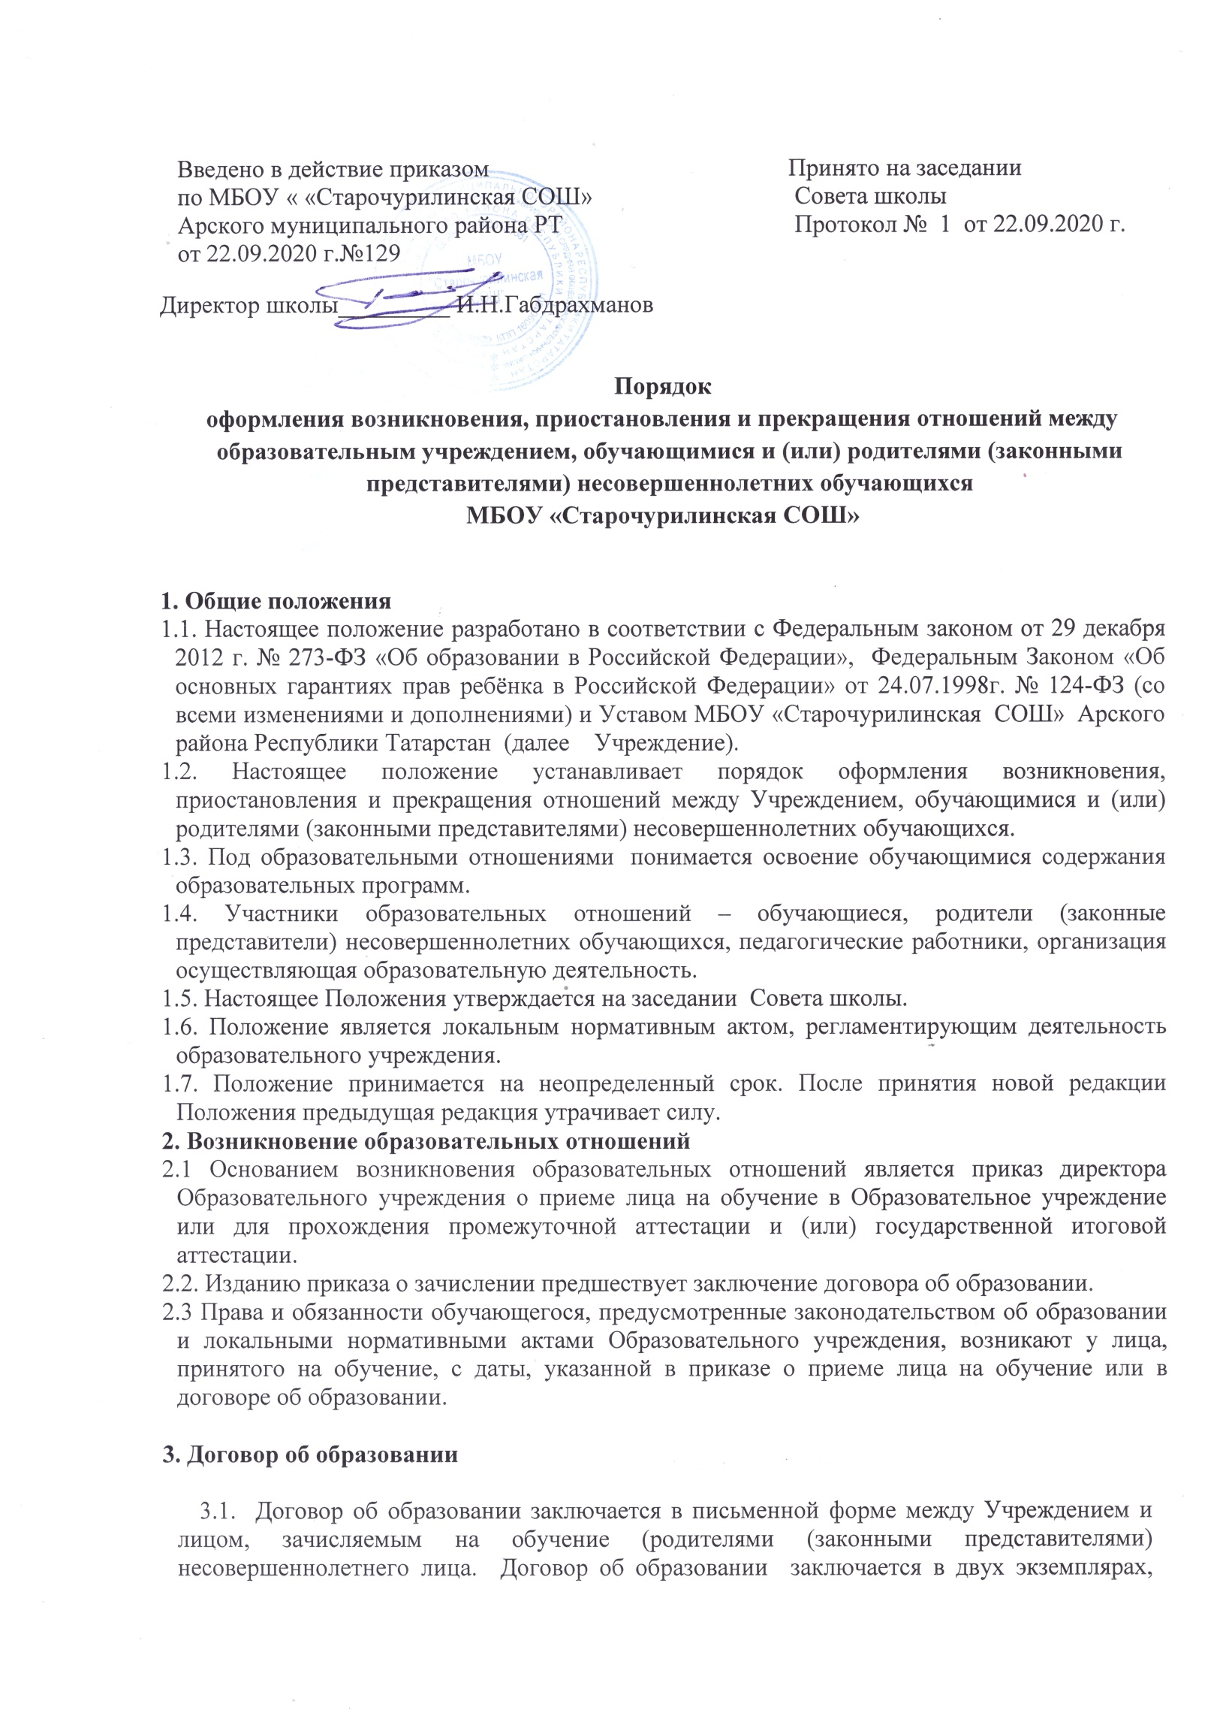

один из которых находится в школе, другой передается лицу, зачисляемому на обучение (родителям (законным представителям) несовершеннолетнего лица).
3.2. В договоре об образовании должны быть указаны основные характеристики образования, в том числе вид, уровень и (или) направленность образовательной программы (часть образовательной программы определенных уровня, вида и (или) направленности), форма обучения, срок освоения образовательной программы (продолжительность обучения), если они не указаны в документах, с которыми обучающиеся и родители (законные представители) несовершеннолетнего лица знакомятся в обязательном порядке.
3.3. Договор об образовании не может содержать условия, которые ограничивают права лиц, имеющих право на получение образования определенных уровня и направленности и подавших заявления о приеме на обучение (далее - поступающие), и обучающихся или снижают уровень предоставления им гарантий по сравнению с условиями, установленными законодательством об образовании. Если условия, ограничивающие права поступающих и обучающихся или снижающие уровень предоставления им гарантий, включены в договор, такие условия не подлежат применению.
3.4.Ответственность за неисполнение или ненадлежащее исполнение обязательств
по договору стороны несут в порядке, установленном действующим законодательством.
3.5.Форма договора об образовании устанавливается школой.

4. Изменение образовательных отношений
  - Образовательные отношения изменяются в случае изменения условий получения учащимся образования по конкретной основной образовательной программе, повлекшего за собой изменение взаимных прав и обязанностей учащегося и Образовательного учреждения.
  - Образовательные отношения изменяются по инициативе родителей (законных представителей) учащегося в следующих случаях:
- при переводе учащегося на обучение, при котором сочетаются различные формы получения образования и формы обучения;
- при переводе учащегося на обучение по индивидуальному учебному плану;
- при переводе учащегося, имеющего соответствующие показания, на обучение на дому;
- при переводе учащегося на обучение с одной дополнительной общеразвивающей программы на другую;
Права и обязанности указанных категорий учащихся определяются
соответствующими локальными нормативными актами образовательного учреждения.
  - Изменение образовательных отношений осуществляется на основании заявления родителей (законных представителей) учащегося.
  - Основанием для изменения образовательных отношений является приказ, изданный директором.
  - Права и обязанности обучающегося, предусмотренные законодательством об образовании и локальными нормативными актами образовательного учреждения изменяются с даты издания приказа или с иной указанной в нем даты.

5. Приостановление образовательных отношений
5.1 Образовательные отношения могут быть приостановлены в случае отсутствия обучающегося на учебных занятиях по следующим причинам:
1) продолжительная болезнь;
2) длительное медицинское обследование;
3) иные семейные обстоятельства.
5.2 Приостановление образовательных отношений, за исключением приостановления образовательных отношений по инициативе Образовательного учреждения, осуществляется по письменному заявлению обучающегося (родителей (законных представителей) несовершеннолетнего обучающегося). Форма заявления о приостановлении образовательных отношений разрабатывается в Образовательном учреждении и размещается на официальном сайте Образовательного учреждения в сети «Интернет». Приостановление образовательных отношений оформляется приказом директора Образовательного учреждения.

6. Прекращение образовательных отношений
  - Образовательные отношения прекращаются в связи с отчислением обучающегося из образовательного учреждения:
- в связи с получением образования (завершением обучения);
- досрочно.
  - Отчисление учащихся после получения ими основного общего и среднего общего образования осуществляется в связи с завершение обучения по соответствующей образовательной программе. При этом заявления об отчислении от учащегося либо выражения его воли в иной форме не требуется.
  - Образовательные отношения прекращаются досрочно по инициативе учащегося или родителей (законных представителей) несовершеннолетнего учащегося:
    - В случае перевода учащегося для продолжения освоения образовательной программы в другую организацию, осуществляющую образовательную деятельность;
    - В случае выбора учащимся, освоившим программы основного общего образования, иной формы обучения (семейное образование или самообразование);
    - В случае выбора родителями (законными представителями) несовершеннолетнего учащегося (до завершения освоения им программы основного общего образования), иной формы обучения (семейное образование);
    - В случае оставления учащимся, достигшим 15 лет, образовательное учреждение, до получения основного общего образования - по согласию родителей (законных представителей) несовершеннолетнего учащегося, комиссии по делам несовершеннолетних и защите их прав и органа местного самоуправления, осуществляющего управление в сфере образования.
  - В случае, указанном в п. 6.3.1 настоящих Правил, отчисление учащегося осуществляется на основании заявления родителей (законных представителей) учащегося (до завершения освоения им программы основного общего образования) или заявления учащегося, согласованного с его родителями (законными представителями) (после освоения им программы основного общего образования). На основании заявления образовательное учреждение в трехдневный срок издает приказ об отчислении учащегося в порядке перевода с указанием принимающей организации.
  - В случае, указанном в п.п. 6.3.2 настоящих Правил, отчисление учащегося осуществляется на основании личного заявления учащегося. Образовательное учреждение до издания приказа об отчислении согласует заявление учащегося с его родителями (законными представителями), так как родители (законные представители) несовершеннолетних учащихся обязаны обеспечить получение детьми общего образования. На основании заявления учащегося образовательное учреждение в трехдневный срок издает приказ об отчислении учащегося в связи с выбором иной формы обучения.
  - В случае, указанном в п. 6.3.3 настоящих Правил, отчисление учащегося осуществляется на основании заявления родителей (законных представителей) учащегося. На основании заявления родителей (законных представителей) учащегося образовательное учреждение в трехдневный срок издает приказ об отчислении учащегося в связи с выбором иной формы обучения.
  - В случае, указанном в п. 6.3.4 настоящих Правил, отчисление учащегося осуществляется на основании заявления родителей (законных представителей) учащегося при наличии согласия комиссии по делам несовершеннолетних и защите их прав и органа местного самоуправления, осуществляющего управление в сфере образования. При наличии указанных оснований образовательное учреждение в трехдневный срок издает приказ об отчислении учащегося.
  - Образовательное учреждение выдает родителям (законным представителям) учащегося следующие документы:
- личное дело учащегося;
- справку об обучении (о периоде обучения).
  - Досрочное прекращение образовательных отношений по инициативе учащегося или родителей (законных представителей) несовершеннолетнего учащегося не влечет за собой возникновение каких-либо дополнительных, в том числе материальных, обязательств указанного учащегося перед образовательным учреждением.
  - Если с родителями (законными представителями) учащегося заключен договор об оказании платных образовательных услуг, при досрочном прекращении образовательных отношений такой договор расторгается на основании приказа образовательного учреждения об отчислении учащегося из образовательного учреждения.
6.11. Прекращение образовательных отношений досрочно по инициативе образовательного учреждения.
    - Образовательные отношения прекращаются досрочно по инициативе образовательного учреждения в случае применения к учащемуся, достигшему возраста пятнадцати лет, отчисления как меры дисциплинарного взыскания. Образовательное учреждение в указанном случае руководствуется Правилами внутреннего распорядка учащихся образовательного учреждения.
    - Образовательное учреждение обязано незамедлительно проинформировать орган местного самоуправления, осуществляющий управление в сфере образования, об отчислении несовершеннолетнего учащегося в качестве меры дисциплинарного взыскания.
    - Основанием для отчисления является приказ директора образовательного учреждения, изданный на основании решения педагогического совета, при наличии согласия комиссии по делам несовершеннолетних и защите их прав (в случае
отчисления несовершеннолетнего учащегося, достигшего возраста пятнадцати лет и не получившего основного общего образования), согласия органа опеки и попечительства (в случае отчисления детей-сирот и детей, оставшихся без попечения родителей).
    - Образовательное учреждение выдает родителям (законным представителям) учащегося следующие документы:
- личное дело учащегося;
- справку об обучении (о периоде обучения).
    - Досрочное прекращение образовательных отношений по инициативе учащегося или родителей (законных представителей) несовершеннолетнего учащегося не влечет за собой возникновение каких-либо дополнительных, в том числе материальных, обязательств указанного учащегося перед образовательным учреждением.
    - Если с родителями (законными представителями) учащегося заключен договор об оказании платных образовательных услуг, при досрочном прекращении образовательных отношений такой договор расторгается на основании приказа образовательного учреждения об отчислении учащегося из образовательного учреждения.
  - Прекращение образовательных отношений по обстоятельствам, не зависящим от воли учащегося или родителей (законных представителей) учащегося и образовательного учреждения.
    - Образовательные отношения прекращаются по обстоятельствам, не зависящим от воли учащегося или родителей (законных представителей) несовершеннолетнего учащегося и образовательного учреждения, в следующих случаях:
- прекращения деятельности образовательного учреждения;
- аннулирования лицензии образовательного учреждения;
- лишения образовательного учреждения государственной аккредитации по соответствующей образовательной программе или истечения срока действия государственной аккредитации по соответствующей образовательной программе;
- приостановления действия лицензии образовательного учреждения;
- приостановления действия государственной аккредитации образовательного учреждения полностью или в отношении отдельных уровней образования.
    - При принятии решения о прекращении деятельности образовательного учреждения образовательные отношения прекращаются в связи с переводом учащихся в иные образовательные организации, перечень которых определяется учредителем образовательного учреждения. Перевод учащихся в иные образовательные организации осуществляется с письменного согласия их родителей (законных представителей).
    - О предстоящем переводе образовательное учреждение в случае прекращения своей деятельности обязано уведомить родителей (законных представителей) учащихся в письменной форме в течение пяти рабочих дней с момента издания распорядительного акта учредителя о прекращении деятельности образовательного учреждения, а также разместить указанное уведомление на официальном сайте образовательного учреждения в сети Интернет. Данное уведомление также содержит сроки предоставления письменных согласий родителей (законных представителей) учащихся на перевод в иную образовательную организацию.
    - О причине, влекущей за собой необходимость перевода учащихся, образовательное учреждение уведомляет учредителя, родителей (законных представителей) учащихся в письменной форме, а также размещает указанное уведомление на официальном сайте образовательного учреждения в сети Интернет:
- в случае аннулирования лицензии на осуществление образовательной деятельности - в течение пяти рабочих дней с момента вступления в законную силу решения суда;
- в случае приостановления действия лицензии - в течение пяти рабочих дней с момента внесения в Реестр лицензий сведений, содержащих информацию о принятом министерством образования и науки Республики Татарстан, решении о приостановлении действия лицензии на осуществление образовательной деятельности;
- в случае лишения образовательного учреждения государственной аккредитации полностью или по соответствующей образовательной программе, а также приостановления действия государственной аккредитации полностью или в отношении отдельных уровней образования - в течение пяти рабочих дней с момента внесения в Реестр организаций, осуществляющих образовательную деятельность по имеющим государственную аккредитацию образовательным программам, сведений, содержащих информацию о принятом Министерством образования и науки Республики Татарстан решении о лишении образовательного учреждения государственной аккредитации полностью или по соответствующей образовательной программе или о приостановлении действия государственной аккредитации полностью или в отношении отдельных уровней образования;
- в случае если до истечения срока действия государственной аккредитации по соответствующей образовательной программе осталось менее 105 дней и у образовательного учреждения отсутствует полученное от Министерства образования и науки Республики Татарстан уведомление о приеме заявления о государственной аккредитации по соответствующей образовательной программе и прилагаемых к нему документов к рассмотрению по существу - в течение пяти рабочих дней с момента наступления указанного случая;
- в случае отказа Министерства образования и науки Республики Татарстан образовательному учреждению в государственной аккредитации по соответствующей образовательной программе, если срок действия государственной аккредитации по соответствующей образовательной программе истек, - в течение пяти рабочих дней с момента внесения в Реестр организаций, осуществляющих образовательную деятельность по имеющим государственную аккредитацию образовательным программам, сведений, содержащих информацию об издании акта Министерства образования и науки Республики Татарстан об отказе образовательному учреждению в государственной аккредитации по соответствующей образовательной программе.
    - Образовательное учреждение доводит до сведения учащихся и их родителей (законных представителей) полученную от учредителя информацию об организациях, реализующих соответствующие образовательные программы, которые дали согласие на перевод учащихся из образовательного учреждения, а также о сроках предоставления письменных согласий родителей (законных представителей), на перевод в принимающую организацию. Указанная информация доводится в течение десяти рабочих дней с момента ее получения и включает в себя: наименование принимающей организации (принимающих организаций), перечень образовательных программ, реализуемых организацией, количество свободных мест.
    - После получения соответствующих письменных согласий родителей (законных представителей) образовательное учреждение издает приказ об отчислении учащихся в порядке перевода в принимающую организацию с указанием основания такого перевода (прекращение деятельности организации, аннулирование лицензии, лишение организации государственной аккредитации по соответствующей образовательной программе, истечение срока действия государственной аккредитации по соответствующей образовательной программе).
    - В случае отказа от перевода в предлагаемую принимающую организацию родители (законные представители) учащегося указывают об этом в письменном заявлении.
    - Образовательное учреждение передает в принимающую организацию списочный состав обучающихся, копии учебных планов, соответствующие письменные согласия родителей (законных представителей) учащихся, личные дела учащихся.
  - Отчисление экстернов, принятых в образовательное учреждение для прохождения промежуточной и (или) государственной итоговой аттестации осуществляется автоматически после завершения аттестации. Заявления родителей (законных представителей) экстерна или заявления экстерна, а также приказ об отчислении экстерна не требуются.
  - Права и обязанности учащегося, предусмотренные законодательством об образовании и локальными нормативными актами образовательного учреждения, прекращаются с даты его отчисления из образовательного учреждения.

7. Заключительные положения

7.1 Обучающиеся и родители (законные представители) несовершеннолетних обучающихся обязаны соблюдать порядок оформления возникновения, приостановления и прекращения отношений между Образовательным учреждением и обучающимися и (или) их родителями (законными представителями).

